|  |
| --- |
| Муниципальное автономное общеобразовательное учреждение – средняя общеобразовательная школа №4 город Асино Томской области |

**Приказ**

№ 137

21.05.2024

О проведении 2 сезона оздоровительного лагеря

с дневным пребыванием детей в период летних каникул

В целях организованного отдыха, укрепления здоровья учащихся, в соответствии с Трудовым Кодексом Российской Федерации, Федеральным законом от 29.12.2012 № 273-ФЗ «Об образовании в Российской Федерации», на основании постановления администрации Асиновского района Томской области от 27.05.2021 №730 «Об утверждении Порядка и проведения летней оздоровительной кампании в Асиновском районе» приказа управления образования от 07.02.2024 № 69 «Об организации отдыха, оздоровления и занятости детей и подростков Асиновского района в 2024 году», приказа управления образования от 27.02.2024 года «О внесении изменений в приказ №69 от 07.02.2024 года

ПРИКАЗЫВАЮ:

1.Организовать в школе оздоровительный лагерь с дневным пребыванием «Солнышко» на период с 29.05.2024 по 14.06.2024года;

1.1. Утвердить количество обучающихся - 105человек;

1.2.Утвердить штатное расписание оздоровительного лагеря с дневным пребыванием детей. Приложение 1.

2.Установить пятидневный режим работы.

3. Профсоюзному комитету определить норму продолжительности рабочего времени педагогов в каникулярное время, учитывая классное руководство, проверку тетрадей, заведование кабинетами.

4. Питание детей, посещающих лагерь с дневным пребыванием детей, организовать на базе МАОУ – СОШ №4 город Асино Томской области, расположенного по адресу: г.Асино, ул.Ивана Буева, 38.

5.Установить режим работы лагеря с дневным пребыванием детей с 8 ч.30 мин. до 14 ч. 30 мин.согласно приложению 2 к настоящему приказу.

6.Утвердить план работы лагеря с дневным пребыванием детей согласно приложению 3 к настоящему приказу.

7. Назначить начальником лагеря «Солнышко» Романову Наталью Викторовну, заместителя директора по УВР.

8. Создать в лагере с дневным пребыванием детей 6 отрядов и назначить воспитателями учителей школы:

**1 отряд (кабинет № 1):**

Гречман Галину Владимировну, учителя

Мельник Светлану Емельяновну, учителя

**2 отряд (кабинет № 2)**

Юшину Ольгу Сергеевну, учителя

Калинину Людмилу Ивановну, учителя

Служивенкову Ольгу Владимировну, учителч

**3 отряд (кабинет № 3):**

Заборонок Елену Геннадьевну, учителя;

Смирнову Юлию Ивановну, учителя

**4 отряд (кабинет № 4):**

Санникову Марину Александровну, учителя;

Тятову Анастасию Борисовну, учителя;

Зорину Ольгу Николаевну, учителя

**5 отряд (кабинет № 18):**

Полянскую Олесю Олеговну, учителя

Тамошкину Анастасию Геннадьевну, учителя

Фрольченко Екатерину Викторовну, учителя

**6 отряд (кабинет № 19):**

Барышеву Юлию Александровну, учителя;

Зыбинскую Галину Александровну, учителя

Романову Ирину Владимировну

**Инструктором по физическому воспитанию:**

Сирошенко Валерию Александровну, учителя физической культуры.

**Ответственным за проведение мероприятий:**

Тотыкаеву Елену Александровну -учителя начальных классов, Мотовилову Алену Алексеевну, советника директора по воспитанию и взаимодействию с детскими общественными объединениями.

9.Возложить ответственность за соблюдением режима работы ЛТО, плана работы ЛТО, за жизнь и здоровье детей, посещающих ЛТО на Романову Наталью Викторовну, заместителя директора по УВР.

10.Романовой Н.В. провести инструктаж по охране труда и технике безопасности с воспитателями лагеря.

11.Воспитателям лагеря с дневным пребыванием детей провести инструктаж по охране труда и технике безопасности с детьми.

12.Ответственность за жизнь и здоровье детей отрядов лагеря с дневным пребыванием детей на время пребывания детей в школе, при передвижении к месту питания и обратно, нахождения в пункте питания возложить на воспитателей соответствующих отрядов.

13.Работникам лагеря в своей деятельности руководствоваться положением, утверждённым Постановлением Главы района от 27.05.2021 № 730.

14.Передать начальнику лагеря в подотчёт по акту школьное имущество и помещения школы для лагеря с дневным пребыванием (кабинет № 1, 2, 3, 4, 18, 19).

15.Ответственность за охрану труда, жизнь и здоровье детей в лагере, финансовую ответственность и ответственность за сохранность зданий и сооружений возложить на начальника лагеря Романову Наталью Викторовну, заместителя директора по УВР.

16.Контроль за исполнением приказа оставляю за собой.

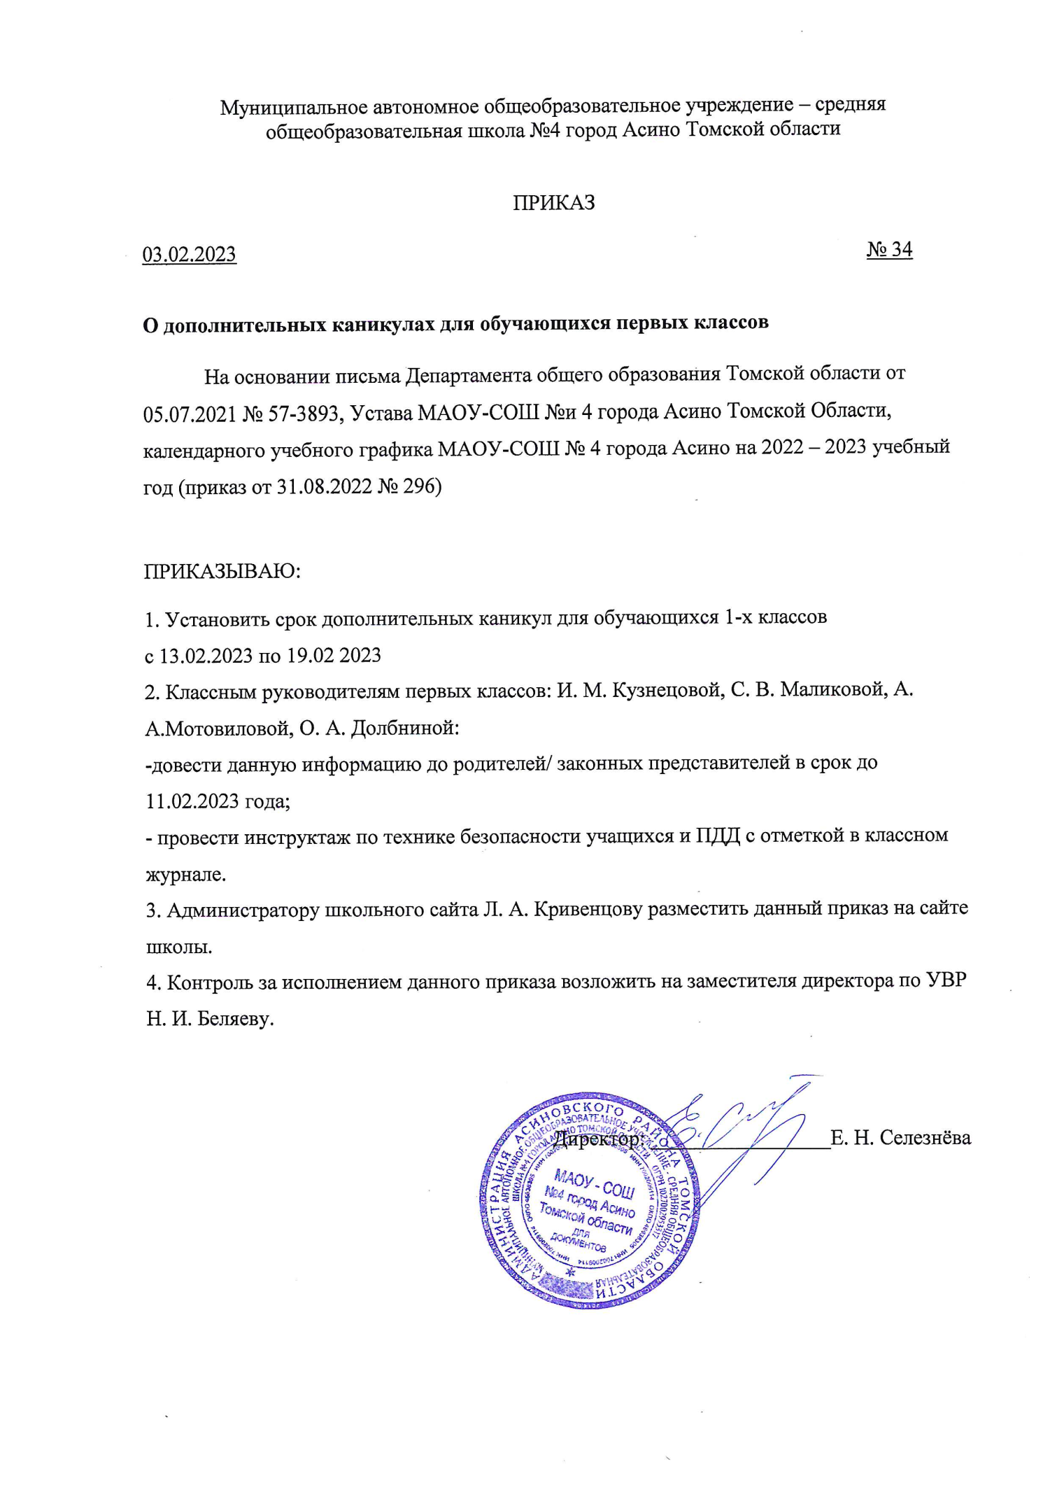

Приложение 1

**Штатное расписание**  
**оздоровительного лагеря с дневным пребыванием детей**

**на период с 29.05.2024 по 14.06.2024 года**

*Количество обучающихся – 105 человек.*

1.Начальник лагеря – 1;

2.Воспитатель –16;

3.Организатор по культурно-массовым мероприятиям – 2;

4.Инструктор по физическому воспитанию – 1;

**Приложение 2**

**Режим дня**

**лагеря с дневным пребыванием детей «Солнышко»**

**на период с 29.05.2024 по 14.06.2024 года**

1. Прием детей 08.30–09.00

2. Зарядка 09.00–09.15

3. Проведение коллективных творческих дел ,,,,,,,,,,,,,,,,,,,,,,,,,,,,,,,,,,,,, 09.15 – 09.30

4. Завтрак 09.30–10.00

5. Организация и проведение коллективных творческих дел, прогулки, оздоровительные процедуры по расписанию работы 10.00–13.30

6.Обед 13.30–14.00

7. Передача обучающихся родителям 14.30